A INFLUÊNCIA DO FLUXO DE VAPOR D’ÁGUA NA PRECIPITAÇÃO DURANTE OS INVERNOS DE 1995 E 1996 NO SUL DO BRASIL

GRUPPELLI, J. L.^{1*}; ARAÚJO, N. P.¹; CHAPA, S.R.¹

Faculdade de Meteorologia/ UFPel
¹Campus Universitário – Caixa Postal 354 – CEP 96010-900
*julianogruppelli@hotmail.com

- INTRODUÇÃO

O ar atmosférico está sempre em movimento e transporta umidade e calor. Se uma massa de ar possui características particulares de temperatura e umidade, torna-se responsável pelo tempo, e, portanto pelo clima de uma área. Dependendo da estação do ano, as massas avançam para o território brasileiro ou dele recuam. Seus avanços ou recuos combinado com o fluxo de vapor d’água é que vão determinar o clima da região.
Os fatores de grande importância na precipitação no inverno na região de Pelotas são os fluxos médios e os fluxos transientes de vapor d’água presente na região. O fluxo médio de vapor d’água é calculado pelo produto da velocidade do vento e a umidade especifica de uma determinada região. Este fluxo nos mostra o quanto de umidade está chegando em uma determinada localidade. O fluxo transiente de vapor d’água é calculado pelo produto da anomalia da velocidade do vento e da anomalia de vapor d’água, em um determinado mês em uma determinada localidade.
O objetivo deste trabalho é determinar a influência do fluxo transiente de vapor d’água na precipitação em Julho de 1995, onde a precipitação foi mais intensa comparada com Julho de 1996 (Tabela 1).

JULHO
Anos | Precipitação (mm) | Temperatura (ºC)
95 | 510,0 | 13,9
96 | 20,2 | 9,4

Tabela 1. Precipitação e temperatura relativa aos anos de 1995 e 1996 em Pelotas-RS.

2. MATERIAL E MÉTODOS

A região de estudo neste trabalho corresponde ao Sul do Brasil. Para realizar este trabalho serão utilizados os dados médios mensais do NCEP do período de Julho de 1995 e Julho de 1996 de u, v (vento zonal e meridional), q (umidade específica). E utilizando dados médios de T (temperatura) e precipitação, obtidos na estação agroclimatológica EMBRAPA-UFPel, Pelotas.

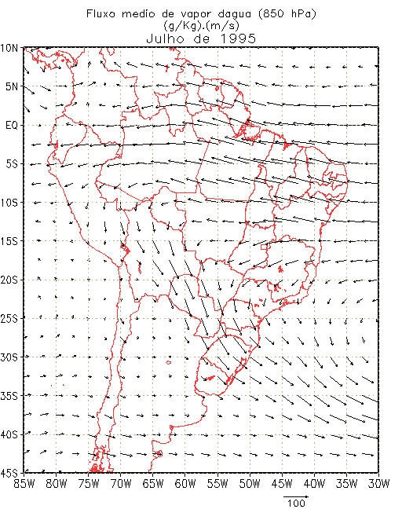
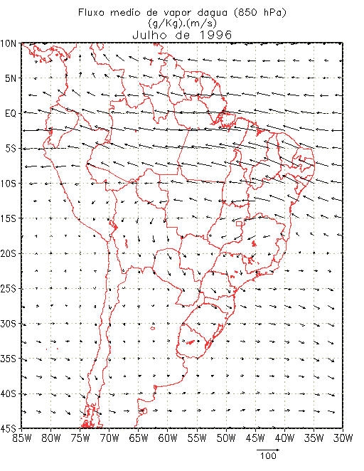

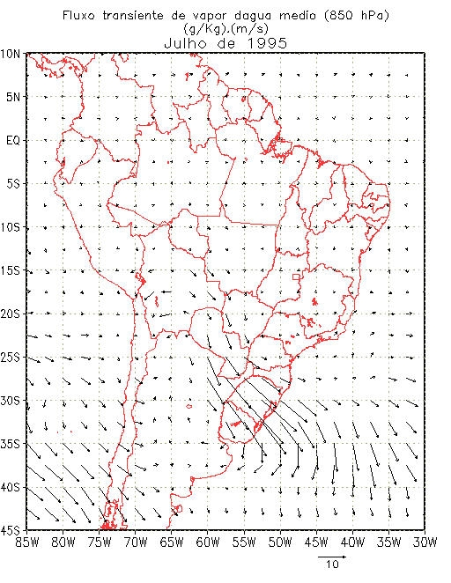
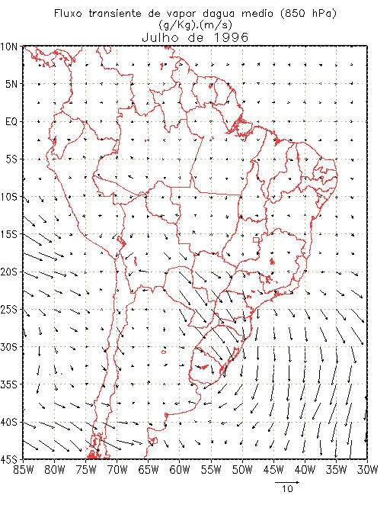

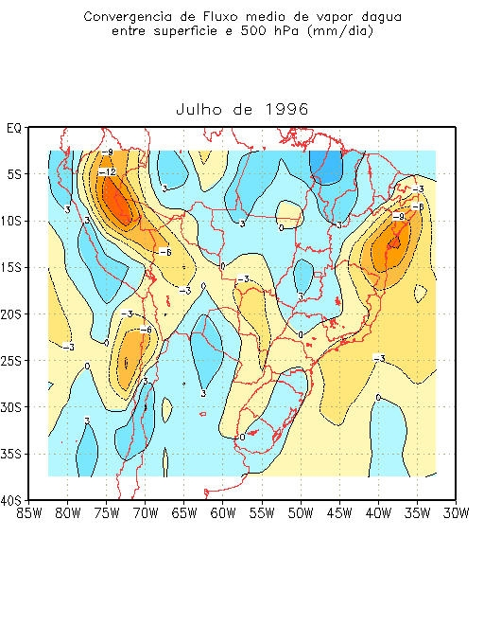
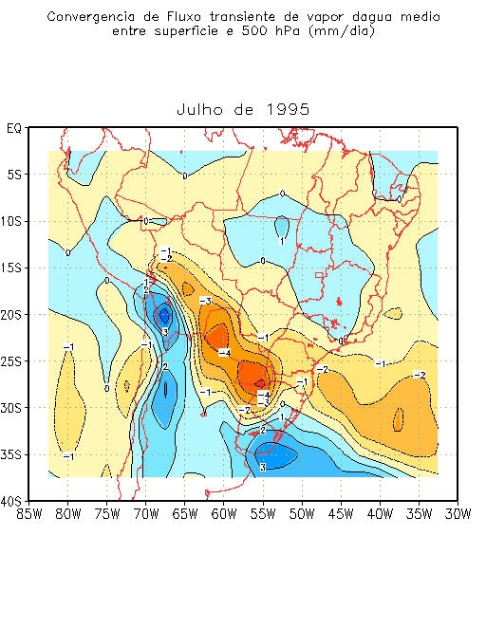
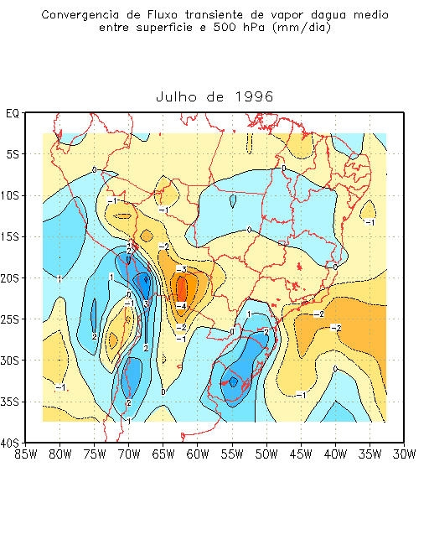
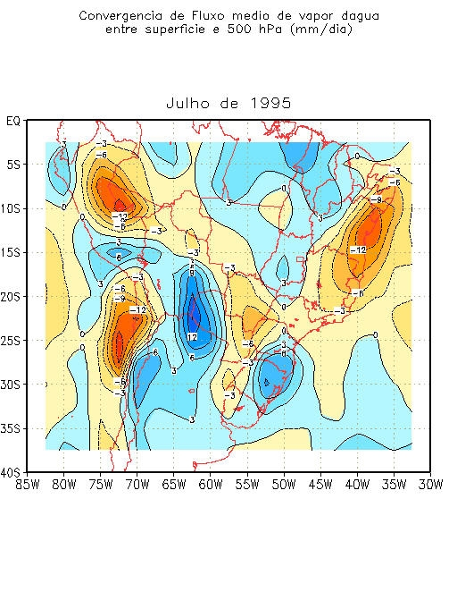
$Q_{m}=\frac{1}{g}\int_{p}^{{}_{p_{0}}}{\overline{q}}\overline{v}\text{dp}$ (fluxo médio de vapor d’água)
$Q_{t}=\frac{1}{g}\int_{p_{{}_{t}}}^{p_{0}}{\overline{q^{'}v^{'}}}\text{dp}$ (fluxo transiente de vapor d’água)
$∇$Q_{m} e $∇$Q_{t} (convergências dos fluxos médios e transientes de vapor d’água).

3. RESULTADOS E DISCUSSÃO

Comparando os fluxos médios de vapor d’água de Julho de 1995 (Figura 1) e Julho de 1996 (Figura 2), podemos observar que em Julho de 1995 onde houve uma grande quantidade de precipitação na região de Pelotas (510,0mm), o fluxo médio de vapor d’água foi bastante intenso no Rio Grande do Sul, comparado com o ano de 1996 que ocorreu pouca precipitação (20,2mm). Em 1995 os ventos anti-ciclônicos do Oceano Atlântico estavam mais intensos comparado com 1996. Esta intensificação do anticiclone ocasionou grande fluxo de vapor d’água para a região sul do Brasil e, combinado com a entrada de frentes frias vindas de latitudes mais altas, ocasionou grande precipitação na região de Pelotas em 1995. Ao contrário de 1996, onde a combinação destes dois fatores foi pouco intenso. Comparando os fluxos transientes de vapor d’água médio entre 1995 (Figura 3) e 1996 (Figura 4), observamos que em 1995 o fluxo transiente foi mais intenso do que em 1996 na região sul do Brasil, reforçando a grande importância do fluxo de vapor d’água na precipitação em Julho de 1995 na região de Pelotas.
Comparando a convergência do fluxo médio de vapor d’água nos anos de 1995 (Figura 5) e 1996 (Figura 6), observamos uma intensa convergência do fluxo de vapor d’água sobre a região de Pelotas comparado ao ano de 1996, onde não se observa uma intensa convergência. A convergência do fluxo transiente de vapor d’água foi menos intensa em Julho no ano de 1995 (Figura 7) do que no ano de 1996 (Figura 8). Em Julho de 1995 o fluxo médio de vapor d’água foi mais intenso e também sua convergência. O fluxo transiente de vapor d’água em Julho de 1995 estava mais intenso, porém sua convergência foi observada menor do que em 1996. Através dessas observações podemos concluir que a intensa precipitação em Julho de 1995 foi determinada pela convergência do fluxo médio de vapor d’água que pela convergência do fluxo transiente de vapor d’água.

4. CONCLUSÕES

Através dessas observações de fluxos médios e transientes e suas convergências, podemos concluir que a intensa precipitação em Julho de 1995 foi determinada pela convergência do fluxo médio de vapor d’água.
5. REFERÊNCIAS BIBLIOGRÁFICAS
LABRAGA, J. C; FRUMENTO, O; LÓPEZ, M. 2000: The Atmospheric Water Vapor Cycle in South America and The Troposferic Circulation. American Meteorological Society. Vol 13, 1900-1901.
RAO, V. B., S. R. CHAPA, J.P.R. FERNANDEZ, S. H. FRANCHITO: A Diagnosis of Rainfall over South América during the 1997/98 El Ninõ Event. Part II: Roles of Water Vapor Transport and Stationary Waves.

